SIARAN PERS

Creative Studio di Galaxy S26 Series Bikin Ucapan Lebaran Jadi Lebih Kreatif

- Galaxy S26 Series hadir dengan fitur Creative Studio yang memungkinkan pengguna membuat kartu ucapan dan stiker Lebaran sendiri langsung dari smartphone, tanpa perlu aplikasi tambahan.
- Dengan dukungan Galaxy AI, ide sederhana seperti sketsa, foto, atau deskripsi teks bisa menjadi visual kartu ucapan dan stiker hanya dalam hitungan detik.
- Melalui Photo Assist, foto keluarga Lebaran bisa diedit dengan lebih praktis, mulai dari menghapus objek yang mengganggu hingga merapikan komposisi gambar.

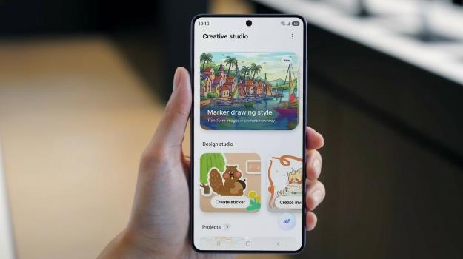
Tampilan menu utama Creative Studio di Galaxy S26 Series, ruang kreasi terpadu yang memudahkan pengguna membuat kartu ucapan hingga stiker Lebaran personal berbekal kecerdasan Galaxy AI.

Jakarta, 26 Februari 2026 – Menjelang Hari Raya Idul Fitri, ucapan selamat dan permohonan maaf mulai ramai dibagikan di berbagai aplikasi chat. Jika dulu ucapan Lebaran sering dikirim dalam bentuk teks sederhana, kini semakin banyak orang ingin menyampaikannya dengan cara yang lebih kreatif, misalnya melalui kartu ucapan digital atau stiker yang menarik. Namun tidak semua orang bisa membuat desain sendiri.

Terlebih, kesibukan menjelang Lebaran sering membuat waktu terasa semakin sempit. Mulai dari persiapan mudik hingga menyiapkan rumah untuk menyambut keluarga, banyak hal yang harus dilakukan dalam waktu bersamaan. Di tengah situasi ini, merangkai ucapan yang kreatif sering kali jadi hal yang terlewatkan.

Samsung Electronics Indonesia menjawab kebutuhan ini dengan menghadirkan Galaxy S26 Series yang dilengkapi fitur Creative Studio dengan dukungan Galaxy AI. Melalui fitur ini, pengguna bisa dengan mudah mengubah foto, sketsa, atau teks menjadi visual kreatif seperti kartu ucapan dan stiker Lebaran secara praktis langsung dari perangkat.

“Banyak orang ingin membuat ucapan Lebaran yang lebih personal, tetapi sering terhambat oleh proses desain yang terasa rumit. Melalui Creative Studio di Galaxy S26 Series, kami menghadirkan cara yang lebih praktis agar siapa saja dapat berkreasi langsung dari handphone mereka. Dengan dukungan dari Galaxy AI, pengguna kini memiliki ruang desain pribadi yang selalu ada di saku mereka,” ujar Ilham Indrawan, MX Product Marketing Senior Manager Samsung Electronics Indonesia.

Bagaimana cara mengakses Creative Studio di Galaxy S26 Series?
Creative Studio di Galaxy S26 Series memudahkan pengguna membuat berbagai konten visual langsung dari handphone. Tanpa perlu skill khusus, pengguna bisa menuangkan ide sederhana menjadi ilustrasi, kartu ucapan digital, atau elemen visual lain yang siap dibagikan.

Berikut langkah untuk mengakses Creative Studio di Galaxy S26 Series:
- Buka Settings, lalu pilih menu Galaxy AI dan masuk ke menu Creative Studio. Pastikan fitur ini sudah dalam keadaan aktif.
- Setelah aktif, Creative Studio bisa dibuka melalui Edge Panel dengan menggeser layar dari sisi samping perangkat.
- Khusus pada Galaxy S26 Ultra, Creative Studio juga bisa diakses melalui ikon berbentuk pensil yang muncul ketika S Pen dilepaskan.

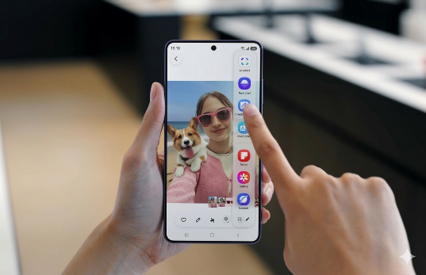
Pengguna dapat dengan mudah mengakses Creative Studio di Galaxy S26 Series melalui Edge panel untuk eksekusi ide kreatif tanpa perlu mengunduh aplikasi desain tambahan.

Setelah Creative Studio terbuka, pengguna bisa langsung mulai berkreasi. Untuk membuat kartu Lebaran, pilih opsi Create a Greeting Card pada menu Design1 Studio. Selain menggunakan sketsa, pengguna juga bisa menuliskan prompt seperti “masjid bernuansa emas saat senja”, yang kemudian akan diolah oleh Galaxy AI menjadi visual untuk kartu ucapan Lebaran atau konten kreatif lainnya.

Bagaimana cara bikin stiker di Creative Studio Galaxy S26 Series?
Selain kartu ucapan digital, Creative Studio di Galaxy S26 Series juga memungkinkan pengguna membuat stiker sendiri untuk dibagikan di berbagai aplikasi chat. Stiker ini dapat dibuat langsung dari foto di galeri, sehingga momen sehari-hari bisa diubah menjadi stiker yang lebih relevan dengan suasana Lebaran.

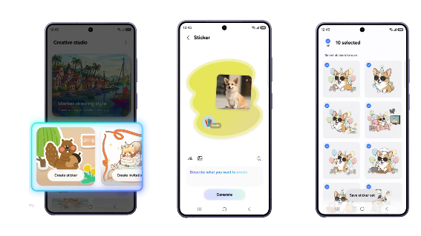
Melalui fitur Create sticker, pengguna bisa langsung menyulap foto di galeri menjadi set stiker unik yang otomatis tersimpan dan siap dibagikan untuk memeriahkan chat silaturahmi.

Misalnya, pengguna dapat memilih foto diri saat mengenakan baju koko atau foto keponakan yang sedang tersenyum. Melalui bantuan Galaxy AI, objek utama dalam foto akan dipisahkan dari latar belakang dan diolah menjadi stiker yang siap digunakan dalam percakapan.

Untuk membuat stiker melalui Creative Studio, pengguna cukup melakukan beberapa langkah berikut:
- Buka Creative Studio melalui Edge Panel di sisi layar.
- Pilih foto dari Gallery yang ingin dijadikan stiker.
- Ketuk opsi Generate untuk mengubah foto tersebut menjadi stiker.
- Tambahkan elemen visual melalui deskripsi teks, misalnya latar bernuansa Idul Fitri atau ornamen yang memperkuat suasana Lebaran.

Stiker yang telah dibuat kemudian bisa disimpan sebagai Sticker Set dan langsung terhubung dengan Samsung Keyboard. Dengan begitu, pengguna bisa mengirimkannya di berbagai aplikasi chat dengan lebih praktis tanpa perlu aplikasi tambahan.

Bagaimana cara bikin foto menarik dengan Photo Assist?
Momen berkumpul bersama keluarga saat Lebaran sering diabadikan lewat foto bersama. Namun tidak jarang hasilnya masih menyisakan detail yang mengganggu, seperti latar belakang yang terlalu ramai, objek yang tidak sengaja ikut tertangkap kamera, atau bagian foto yang terlihat kurang rapi.

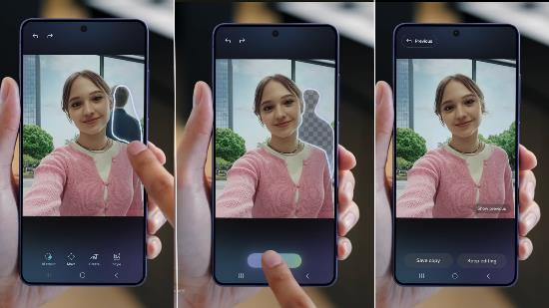
Fitur Photo Assist memudahkan pengguna merapikan foto momen kumpul keluarga, seperti menghapus objek mengganggu di latar belakang hanya dengan melingkarinya, sehingga foto siap diunggah ke media sosial.

Melalui fitur Photo Assist di Galaxy S26 Series, pengguna bisa memperbaiki hal-hal tersebut dengan lebih praktis. Dengan bantuan Galaxy AI, pengguna bisa menghapus objek yang mengganggu, merapikan komposisi foto, atau memperbaiki bagian tertentu hanya melalui perintah sederhana.

Proses penyuntingan juga terasa lebih fleksibel berkat fitur undo dan redo, sehingga pengguna bisa mencoba beberapa penyesuaian hingga menemukan hasil yang paling sesuai. Dengan cara ini, foto keluarga yang diambil saat momen Lebaran akan terlihat lebih rapi dan siap dibagikan kepada keluarga maupun di media sosial.

Harga dan ketersediaan Galaxy S26 Series
Pre Order berakhir hari ini 17 Maret 2026, yuk pesan Galaxy S26 Series untuk bikin momen Lebaran kalian jadi lebih kreatif dan bermakna dengan Galaxy S26 Series sekarang juga! Galaxy S26 Ultra, Galaxy S26+, dan Galaxy S26 tersedia dalam pilihan warna Black, Cobalt Violet, Sky Blue, White. Tersedia juga warna Pink Gold dan Silver Shadow untuk pembelian di samsung.com/id.

Berikut harga Galaxy S26 Ultra dan pilihan memori yang tersedia:
- Galaxy S26 Ultra 16GB/1TB: Rp31.999.000
- Galaxy S26 Ultra 12GB/512GB: Rp27.499.000
- Galaxy S26 Ultra 12GB/256GB: Rp24.499.000
Sementara itu, berikut harga Galaxy S26 dan Galaxy S26+ serta pilihan memori yang tersedia:
- Galaxy S26+ 12GB/512GB: Rp22.499.000
- Galaxy S26+ 12GB/256GB: Rp19.499.000
- Galaxy S26 12GB/512GB: Rp19.499.000
- Galaxy S26 12GB/256GB: Rp16.499.000
Untuk informasi lebih lanjut, kunjungi www.samsung.com/id.
-o0o-
Tentang Samsung Electronics Co., Ltd.
Samsung menginspirasi dunia dan membentuk masa depan dengan ide dan teknologi transformatif. Perusahaan ini mendefinisikan ulang dunia TV, smartphone, wearables, tablet, peralatan rumah tangga, sistem jaringan dan memori, sistem LSI, foundry dan solusi LED, serta menghadirkan pengalaman terhubung yang mulus melalui ekosistem SmartThings dan kolaborasi terbuka dengan para mitra. Untuk berita terkini, silakan kunjungi Samsung Newsroom di news.samsung.com.

Untuk keterangan lebih lanjut:
Fia Handayani  Public Relations Manager  Samsung Electronics Indonesia  Email: f.handayani@samsung.com | Maghfira Tabrani  Manager  Carl Byoir  Email: maghfira.tabrani@carlbyoir.com

